個人資料： (每一欄位務必填寫清楚)

請附照片

需附電子照片檔

請以本人學校及姓名為檔名

|  |  |  |  |  |
| --- | --- | --- | --- | --- |
| 姓名： | 性別：□男□女 | 英文： | | |
| 生日：西元 年 月 日 | | 身份證字號：  居留證字號： (外籍生) | | |
| 電話：(日) (夜) | | | 手機： | |
| E-mail： | | | 身高： | 體重： |
| 通訊地址： | | | | |
| 戶籍地址： 　　　　　　　　　　　　　　　　　　（請務必填寫鄰、里） | | | | |

學歷：

|  |  |  |  |  |
| --- | --- | --- | --- | --- |
| 學 校 | 學 號 | 科 系 | 年級／班級 | □ 畢業 |
|  |  |  |  | □ 在學 |

語文能力及專長：(請以「精通、中等、略懂、不會」表示程度)

|  |  |  |  |  |  |
| --- | --- | --- | --- | --- | --- |
|  | | 聽 | 說 | 寫 | 讀 |
| 語    言 | 英 語 |  |  |  |  |
| 日 語 |  |  |  |  |
| (其他) |  |  |  |  |
| 其他專長 | |  | | | |

工作經驗：

|  |  |  |  |
| --- | --- | --- | --- |
| 服務機關 | 部門 | 工作內容 | 工作起/迄 |
|  |  |  |  |
|  |  |  |  |
|  |  |  |  |
| 是否曾經擔任  本展工作人員 | □ 是，擔任過 年台北國際旅展 組工作人員  □ 否 | | |

緊急聯絡人：

|  |  |  |  |
| --- | --- | --- | --- |
| 稱 謂 | 姓 名 | 家用電話 | 手機 |
|  |  |  |  |
|  |  |  |  |

相關證照：

|  |  |  |  |  |
| --- | --- | --- | --- | --- |
| 證照類型 | 發照機構 | 證照名稱 | 證照字號 | 備註 |
|  |  |  |  |  |
|  |  |  |  |  |
|  |  |  |  |  |

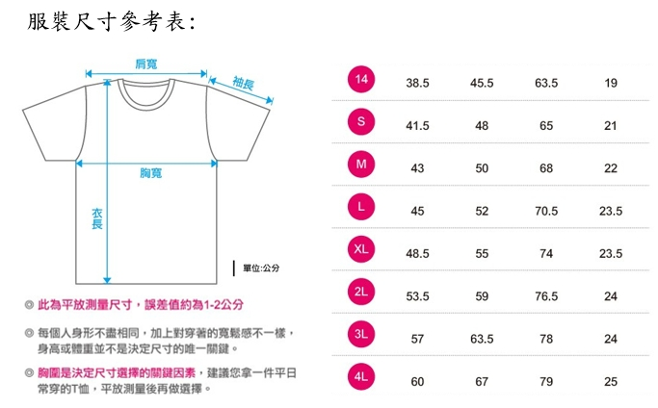工作時間、服裝及飲食習慣：

|  |  |
| --- | --- |
| 工作時間(須全程參與始予錄用) | 1. 11/6 (14:00-16:00)工作人員展前說明會。  2. 11/7~11/10 (08:00-18:00)旅展現場。 |
| 服裝尺寸  (請勾選) | □ 2XL □ XL □ L □ M □ S □ XS  □ 其他尺寸 |
| 葷、素 (請勾選) | □ 葷 □ 素 |

自傳:(最少150字)：

註：1.請將照片貼入檔案中，檔名請更改為 組別-姓名 後回傳。

2.本資料非公開徵選用，請勿將此資料外傳。

3.本表僅為報名用途，是否錄用，應經本會評選後通知為準。